Joc De Carti in Retea
(BlackJack/21)
09.01.2024

Indrumator: Student:
Dr.ing. Daniel Morariu Brandusa George
(224/1)

Istoric Versiuni

Data | Versiune | Descriere | Autor
26.11.2023 | 1.0 | Realizare Forms | George
05.12.2023 | 2.0 | Incercare de inagini(Eroare la incarcare) | George
07.01.2024 | 3.0 | Realizare butone si Labels | George
07.01.2024 | 4.0 | Realizare Clase | George
07.01.2024 | 5.0 | Realizare joc pentru un singur jucator | George
08.01.2024 | 6.0 | Realizare Retea | Google

Cuprins

Istoric versiuni 2
Cuprins 3

1 Specificarea Cerintelor Software 4
1.1 Intorducere 4
1.1.1 Obiective 4
1.1.2 Definitii,Acronime si Abrevieri 5
1.1.3 Tehnologii Utilizate: 5
1.2 Cerinte Specifice: 5-6

2.Functionalitate: 7
2.1 Metoda DrawCards() 7
2.2 Fluxul de evenimente 7
2.2.1 Fluxul de baza 7
2.2.2 FluxuriAlternative 9
2.2.2.1<Primul flux alternativ> 9
2.2.2.2<Al doilea flux alternativ> 9
2.2.3 Pre-Conditii 9
2.2.4 Post-Conditii 10

3.Implementare:
3.1 Diagrama pe Clase 10
3.2 Descriere Detaliata 12

4.Bibliografie 13

1 Specificarea Cerintelor Software

1.1 Intorducere

Jocul Blackjack ,cunoscut si sub numele de 21 ,este un joc foarte popular in randul cazinourilor din zilele noastre deoace este un joc usor de jucat , jucatorul care are suma cartilor 21 sau este cel mai apropiat de acestea castigand.

1.1.1 Obiective

Am inceput cu realizarea partii grafice din forms ,pe urma am constatat ca am erori la incarcarea de imaginilor din fisier in pictureboxuri apoi am decis sa contruiesc doi vectori de stringuri unul cu valorile cartilor de joc(ex:) si altul cu tipurile cartilor de joc (ex:Diamant,inima neagra,inima rosie si romb) si apoi sa formez perechi si sa creez un pachet cu acesti vectori de stinguri.Formele proiectului sunt destul de simple avand 4 butoane (DrawButton,hitButton,
buttonStand si buttonReset) si 2 componente de tip Label (DrawCardsLabel si totalValueLabel).Prima clasa Card are 2 membrii publici si un constructor care ii acceseaza ,iar a doua clasa Deck acceseaza membrii publici ai clasei Card astfel
realizandu-se conceptul de incapsulare.Dupa am continuat cu logica jocului si atunci cand se apasa butonul de Draw sunt extrase aleotriu doua carti din pachetul de joc si acestea se sterg din pacher pana se termina jocul(adica nu putem extrage o carte din pachet de mai multe ori doar o singura data).Apoi dupa ce se apasa buttonul Hit se extrage o alte carte random din pachet(Acset lucru se intampla de fiecare data cand se apasa butonul Hit),iar cand apasam butonul Stand nu vom mai putea extrage carti din pachet.Afisare cartilor se va face intr-un label,iar in alt label vom avea afisata valoarea totala a cartilor extrase.Daca un jucator extrage
carti din pacet iar suma lor este mai mare decat 21 acesta va pierde instant si aplicatia se va inchide,iar daca suma cartilor extrase este exact 21 atunci acesta v-a fi decratar castigator si aplicatia se va inchide.Atuci cand extragem 2 carti butonul Draw se va bloca inar cand o sa apasam pe butonul Stand si butonul Hit va fi de asemenea blocat .Ca sa resetam jocul avem butonul Stand iar cand il vom apasa ne va dechide din nou butonul Draw.
Acestea de mai sus au fost obiectivele indeplinite .
Obiective neindeplinite:Comparatia intre cele 2 valori repsectiv ale serverului si clientului ,si transmiterea acestora de la server la client(In momentul de fata mai incerc) si afisarea numelui adversarului si totodata intorducera pachetului cu imagini (din cauza timpului in principiu)

1.1.2 Definitii,Acronime si Abrevieri

→Reguli de numire a variabilelor/componentelor:

ClientForm/ServerClient = Forme
DrawButton/hitButton/buttonStand/buttonReset/StartServerButton/ConnectButton/SendMessageButton = butone
DrawCardsLabel/totalValueLabel = labels
clientLogTextBox/serverLogTextBox/messageTextBox = casete de text

→Documentatie:

Clasa- asemănătoare cu o structură, singura diferență constând în faptul că membrii unei structuri sunt implicit publici, iar membrii clasei sunt implicit privați.
Constructor- metoda având același nume cu cel al clasei care are rol de inițializare și eventuale alocări suplimentare
Polimorfism - descrie proprietatea unei aplicații de a se comporta diferit în funcție de condițiile din momentul rulării.
Încuibărire - o clasă are variabilă membru o instanță a altei clase.
Metoda publică - funcție din interiorul unei clase care poate fi accesată și din exterior
Metoda privată - funcție din interiorul unei clase care nu poate fi accesată din exterior

1.1.3 Tehnologii Utilizate:

C# - Limbajul de programare utilizat
YouTube.com = tutoriale
Google.com = cautare de cod(in principiu pentru legarea in Retea)
stackoverflow.com = cod si documentatie
W3S.com = realizare documentatie

1.2 Cerinte Specifice:

Am facut 2 proicete separate in unul sigur unul pentru Server si unul pentru Client
Clasele constuite de mine sunt : Clasa Card si Clasa Deck si o clasa implicita a programului care este Form1.

Clasa Card = este clasa de baza cu 2 parametrii publici de tipul string si un constructor
Card cu 2 parametrii.Si mai avem o metoda care returneaza valoarea cartii(rankul si suita);
Clasa Deck = este clasa derivata de clasa Card.In aceasta clasa se initializeaza pachetul de carti,acesta fiind creeat din 2 vectori de stringuri iar fiecare index din vector se ia pe rand si se aduga la celalat vector astfel fiind creeat pachetul de 52 de carti.In aceasta mai avem inca 2 metode una care se numeste Shuffle() si care realizeaza o permutare random si amesteca pachetul astfel incat jocul sa fie jucabil.Iar functia GetCard()
returneaza numarul de carti de la un anumit index.(De exemplu daca avem GetCards(0) returneaza prima carte , GetCards(1) a doua,etc).
Si mai avem si metoda removeCard() care elimina cartea random pe care am luat-o din pachet.
Clasa Form(Generata de mediul de programare) = Am mai implementat eu unele metode decat cele generate cum ar fii : CalculateTotalValue() care implementeaza valori numerice pentru vectorii de tip string(adica implementeaza valori de tip int pt caractere de tip char) si ne calculeaza valoarea totala a cartilor extrase din pachet, metoda HitCard(Care se foloseste atunci cand apasam butonul hitButton si care ne extrage o carte la intamplare de la un anumit index si care stergre acea carte din pachet).DisplayDrawnCards() este metoda care ne afiseaza intr-un label
cartile care se extrag cand apasam pe butonul DrawCard.Metoda DrawCards() este una din cele mai importante metode din cod deoarece aceasta ne extrage cartile din pachet eliminand cartile extrase.

Si mai avem metodele generate de la mediul de programate :
DrawButtonClick() = extrage 2 carti din pachet;
hitButtonClick() = extrage o carte din pachet;
buttonStandClick() = nu mai pot fii apasate butoanele Draw si hit;
buttonResetClick() = reseteaza jocul;

2.Functionalitate:

2.1 Metoda DrawCards()

Am ales aceasta metoda deoarcece in opinia mea este una dintre cele mai importante din program.Aceasta extrage 2 carti din pachet si le sterge ca sa nu mai poata sa fie extrase din nou.

Descriere:

Metoda DrawCards() este o metoda privata si primeste un parametru care reprezinta numarul curent de carti din pachet,pe urma initializeaza un obiect random pentru a genera un indice ,dar intai de toate verifica daca pachetul nu este gol iar daca este afiseaza acest lucru.Apoi initializeaza o lista unde cartile vor fi extrase din pachet daca este doar o carte in pachet o va returna in lista.daca nu v-a genera doi indici aleatorii si verifica daca sunt egali si aduga cartile generate de indicii aleatorii in variabila currentlyDrawnCards.Daca primul index este mai mare decat al doilea atunci ii schimba si intai il elimina pe al doilea si apoi pe primul.
Si in final va returna cartile extrase.

2.2 Fluxul de evenimente

2.2.1 Fluxul de baza

Jocul ofera posibilitatea unui jucator de a face doua alegeri,prima lucru pe care jucatorul trebuie sa il faca este sa apese pe butonul de Draw de aici incepand jocul.Pe urma jucatorul are 2 alegeri ori apasa pe butonul hit iar acest lucru va insemna ca va mai extrage o carte sau va apasa pe butonul stand de unde nu va mai putea extrage carti,iar butonul reset ne va reseta complet jocul .Apasarea pe butonul Draw al jocului va apela metoda DrawCard()
Care actioneaza in felul urmator :

Verifica daca exista carti in pachet si daca exista carti atunci genereaza doi indexi random iar cat acestia nu sunt egali extrage cartile din pachet de la acei indexi apoi le elimina,iar daca exista o singura carte in pachet atunci aduga acea carte in pachet si apoi o returneaza ,dar intai compara indexurile celor 2 carti extrase si le compara iar apoi il elimina pe cel mai mare. In cazul in care nu mai sunt carti in pachet ne va avertiza cu un mesaj ca pachetul e gol.

Valoarea celor doua carti se va aduna si se va salva intr-un label numit totalValueLabel,aceasta se va face folosind metoda CalculateTotalValue() si care aduna valoarea cartilor si le afiseaza in Label.Apoi daca utilizator doreste se v-a apasa butonul Hit care va apela functia HitCard() care va mai extrge inca o carte din pachetul de carti si o va elimina.In momentul in are utilizatorul nu va mai vrea sa extraga carte se va apasa butonul Stand iar acesta va bloca butonul Hit si nu se vor mai putea extrage carti.

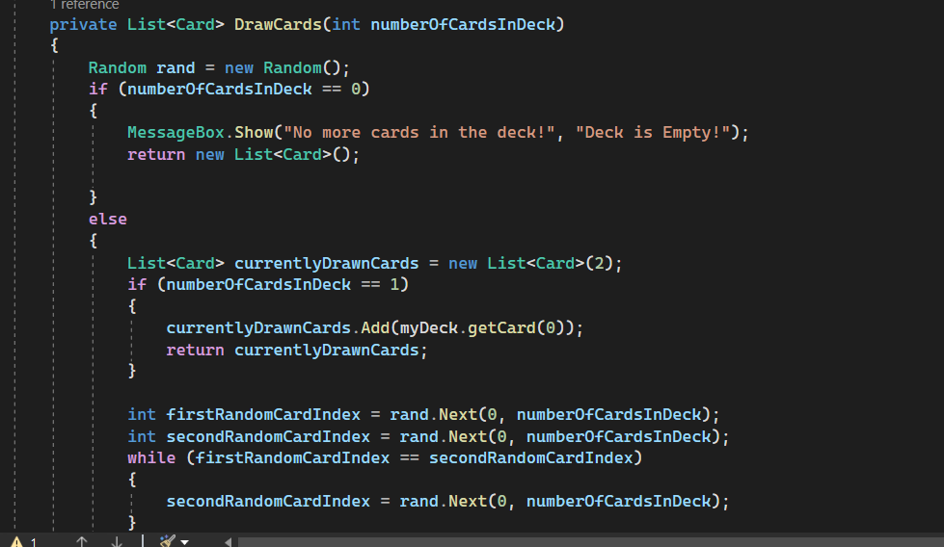

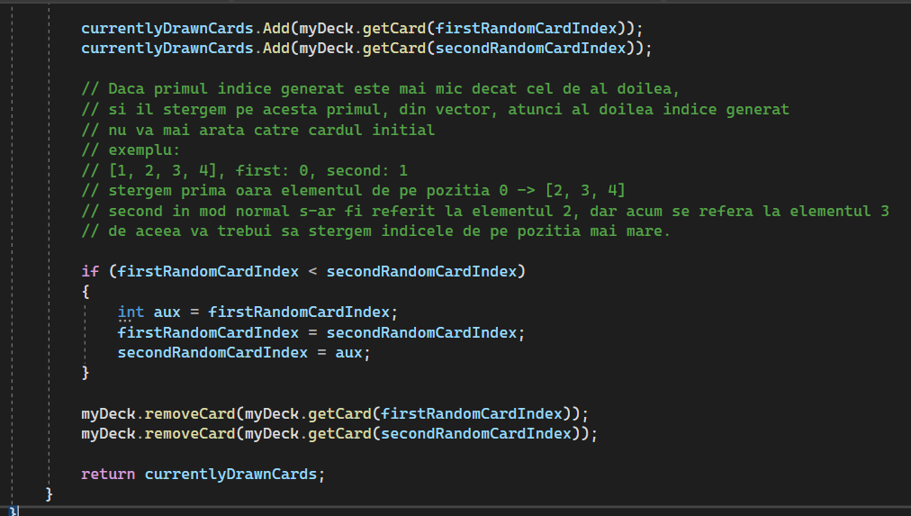

Metoda de mai sus este metoda DrawCards() pe care am explicato mai sus

2.2.2 FluxuriAlternative:

2.2.2.1<Primul flux alternativ>

Implementarea functilor este dstul de basic si sugestiva.La inceput unele functii au fost implementate gresit sau intr-un mod mai neeficient.Spre exemplu metoda DrawCard() cand era facuta stergerea era facuta de pe primul index.Iar atunci nu se stergeau elementele de pe primul si al doilea index ci doar elementele de pe primul si de pe al treilea index.
0 1 2 3 4 - index
[1 2 3 4 5]-vector
//Stergem elementele de pe 0 si 1
//Intai cel de pe pozitia 0
0 1 2 3
[2 3 4 5]
//Daca stergem elementele de pe pozitia 1 se va sterge elementul 3 si noi vrem ca sa se stearga 2 ;si atunci stregem elem de pe poz mai mare dica in cazul asta 1 si apoi elementul de pe pozitia 0;

2.2.2.2<Al doilea flux alternativ>

Ca si al doilea flux putem implementa in server o metoda in care sa stocam valoarea din label si apoi sa facem o comparatie intre valorile din client si server iar apoi sa vedem care este cea mai apropiata de 21 aceea va castiga .Aceasta functie va putea dermina castigatorul dintre cei doi playery(in cazul nostru Server si Client).P.S:inca lucrez la acasta implementrare dar nu reusesc sa trimit informatile de la server la client pt comparatie;

2.2.3 Pre-Conditii

Ca jocul sa fie functional trebuie sa pornim intai serverul din butonul de proiect debug si apoi start new instance , Iar aopi apasam pe view din dara de sus pe solution explorer si apoi pe Client si debug poi start new instance.Apoi vom apasa pe butonul StartServer si apoi connect din client .Pe urma se vor apasa butoanele Draw care ne vor extrage 2 carti si apoi butonaele hit sau stand .Hit ne va extrage inca o carte din pachet iar stand ne va retine valoarea cartilor si ne va opri butonul de hit.Jucatorul care este mai aproape de 21 trebuie sa castige,iar daca are 21 a castigat deja,si daca a trecut de 21 a pierdut.Din pacate nu am reusit sa trimit valoarea din label de la server si sa o compar cu cea din label de la client .In momentul de fata lucrez la acest lucru.

2.2.4 Post-Conditii

Dupe ce se connecteaza la server si dupa ce afla daca canstiga sau pierde aplicatia se va inchide,iar daca playerul apasa stand,Pe urma are posibilitatea sa reseteze jocul.Daca jucatorul de pe client Vrea poate sa joace fair-play si sa ii trimita un mesaj de incurajare celuilat jucator de pe server prin TextBox si apoi pe butonu sent;

3.Implementare:

3.1 Diagrama pe Clase

CARD
#Suit:string
#Rank:string
+Card(string suit,string rank)
+public string DisplayCard()

DECK
#cards:List<Card>
#suits[]:string
#ranks[]:string
+Deck()
+List<Card> getCards()
+void removeCards()
+void InitializeDeck()
+void Shuffle()
+Card GetCard()

ServerClient
#myDeck:Deck
#drawnCards:List<Card>
+public ServerClient
+List<Card> DrawCards(numberofcardsindeck)
+void DisplayDrawnCards(drawncards)
+int CalculateTotalValue(DrawnCards)
+Card HitCard()
+void StartServer()
+void ListenForClients()
+void HandleClientComm(current Obj)
+void SendMessage(int data)

ClientForm
#myDeck:Deck
#drawnCards:List<Card>
+public ClientForm
+List<Card> DrawCards(numberofcardsindeck)
+void DisplayDrawnCards(drawncards)
+int CalculateTotalValue(DrawnCards)
+Card HitCard()
+void ConnectToServer()
+void SendMessage()
+void LogMessage()

3.2 Descriere Detaliata

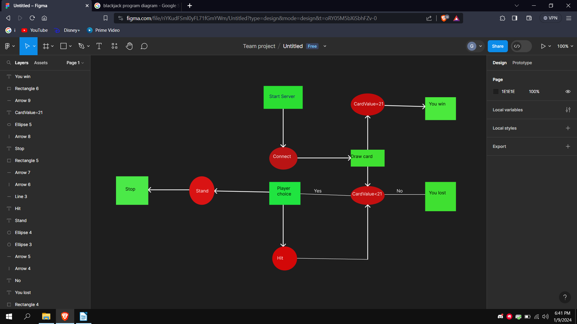

4.Bibliografie

https://learn.microsoft.com/en-us/dotnet/api/system.net.sockets.socket?view=net-8.0
https://www.youtube.com/watch?v=ve2LX1tOwIM
https://stackoverflow.com/questions/1019793/how-can-i-convert-string-to-int
https://www.w3schools.com/cs/cs_polymorphism.php
https://www.pbinfo.ro/articole/3900/clase-si-obiecte-cpp

